**Modul 4**

Pada modul 4 kali ini kita diminta untuk membuat cukup 1 sprint planning saja pada pengembangan projek di kelompok dengan menggunakan JIRA dan jelaskan kepada asisten mulai deadline pengerjaan sprint, alasan pemilihan backlog-backlog yang diambil pada sprint, hingga tujuan atau goals dari sprint planning.

Sprint planning adalah proses yang dilakukan pada awal sprint untuk merencanakan dan menentukan tujuan sprint dan sprint backlog. Sprint planning dilakukan dengan cara meeting bersama tim yang umumnya dibatasi selama 8 jam. Selama proses sprint planning, tim akan memutuskan product backlog mana yang berharga untuk dikirimkan pada sprint yang akan dijalankan Pada bagian ini biasanya tim juga melakukannya bersama dengan product owner dan tim pengembangan. Hasil akhir dari sprint planning adalah untuk menentukan backlog dan menetapkan harapan untuk sprint berikutnya.

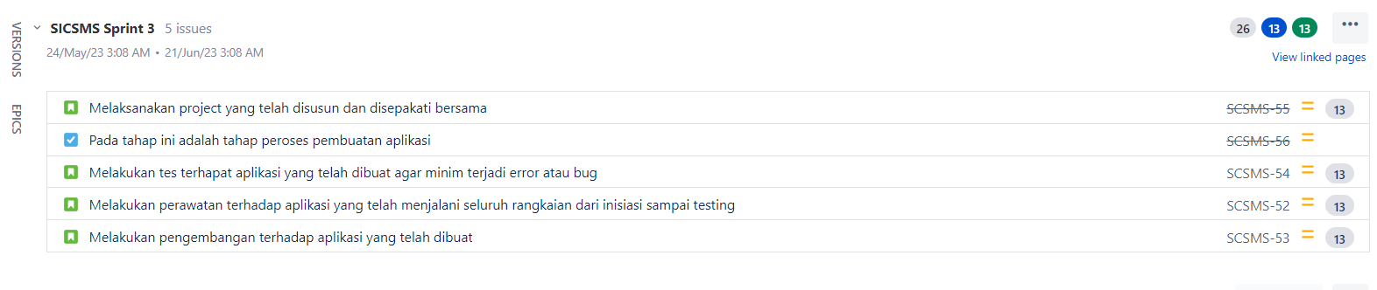

Pada gambar di atas kami telah membuat sprint planning yang dimana terdapat 5 issue dengan masing-maisng point yang dimiliki.